2026美客多新手入驻指南：开店流程与运营出单策略详解
拉丁美洲电商市场正经历强劲增长。美客多（Mercado Libre）作为拉美最大综合电商平台，覆盖18个国家和地区，月活用户超2亿，被称为"拉美版亚马逊"。随着欧美电商竞争加剧，越来越多中国卖家开始布局这片蓝海——更低的竞争密度、更高的客单价空间，让美客多入驻成为2026年出海最值得关注的方向之一。
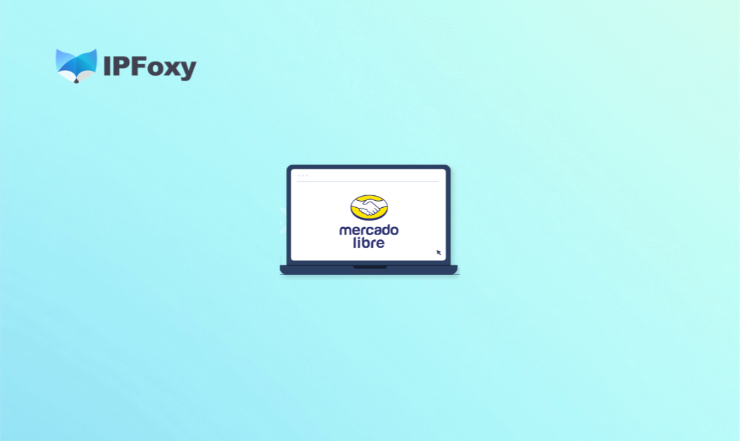


一、美客多入驻条件
在启动美客多入驻流程之前，提前了解平台准入门槛，能有效避免后续反复补料、申请被拒的情况。

1. 企业资质要求
核心材料包括：中国大陆或者中国香港出具的公司营业执照、法定代表人身份证、主流电商平台店铺链接及流水截图。
值得关注的是，根据2025年9月平台新政，中国卖家入驻不再强制要求提交流水证明，企业资质材料齐全即可提交申请，准入门槛显著降低。

2. 收款工具准备
美客多支持美元结算，卖家需提前准备好美元银行账户（必须是公司收款账户），或注册Payoneer等跨境收款平台账号。建议在提交入驻申请前就完成收款账户的注册与验证，避免审核通过后因收款工具未就绪而延误上架。

3. 物流与海外仓配置
物流能力是美客多入驻审核的重要维度。平台鼓励卖家同时布局自发货与海外仓（FULL仓）两种模式。海外仓在回款周期（确认收货后2天，自发货为5天）、流量权重、大促资格等方面均具明显优势。
对新卖家而言，建议至少准备好墨西哥或巴西主站点的仓储方案。

4. 登录环境与账号安全
美客多对登录IP环境有一定要求。建议全程使用固定、稳定的网络环境，避免频繁切换IP，这是触发账号关联、导致封禁的常见原因。注册邮箱建议使用独立企业邮箱，与个人账号完全隔离。
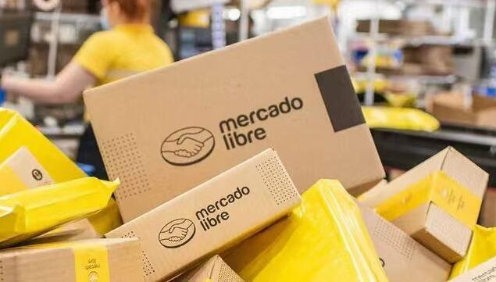

二、美客多入驻流程详解
材料准备就绪后，可按照以下步骤完成美客多入驻，整体流程清晰但每步都有细节需要把控。

1.提交入驻申请
填写官方申请表（基本信息、业务概况、开店计划三大板块），确保与营业执照信息一致。

2.回复初审邮件
认准"@mercadolibre.com"官方后缀邮件，须在5个工作日内回复；需补充资料的，3个工作日内提交，否则申请关闭。

3.注册账号
初审通过后，凭客户经理发送的注册链接填写公司名、店铺名、统一社会信用代码、邮箱及密码。
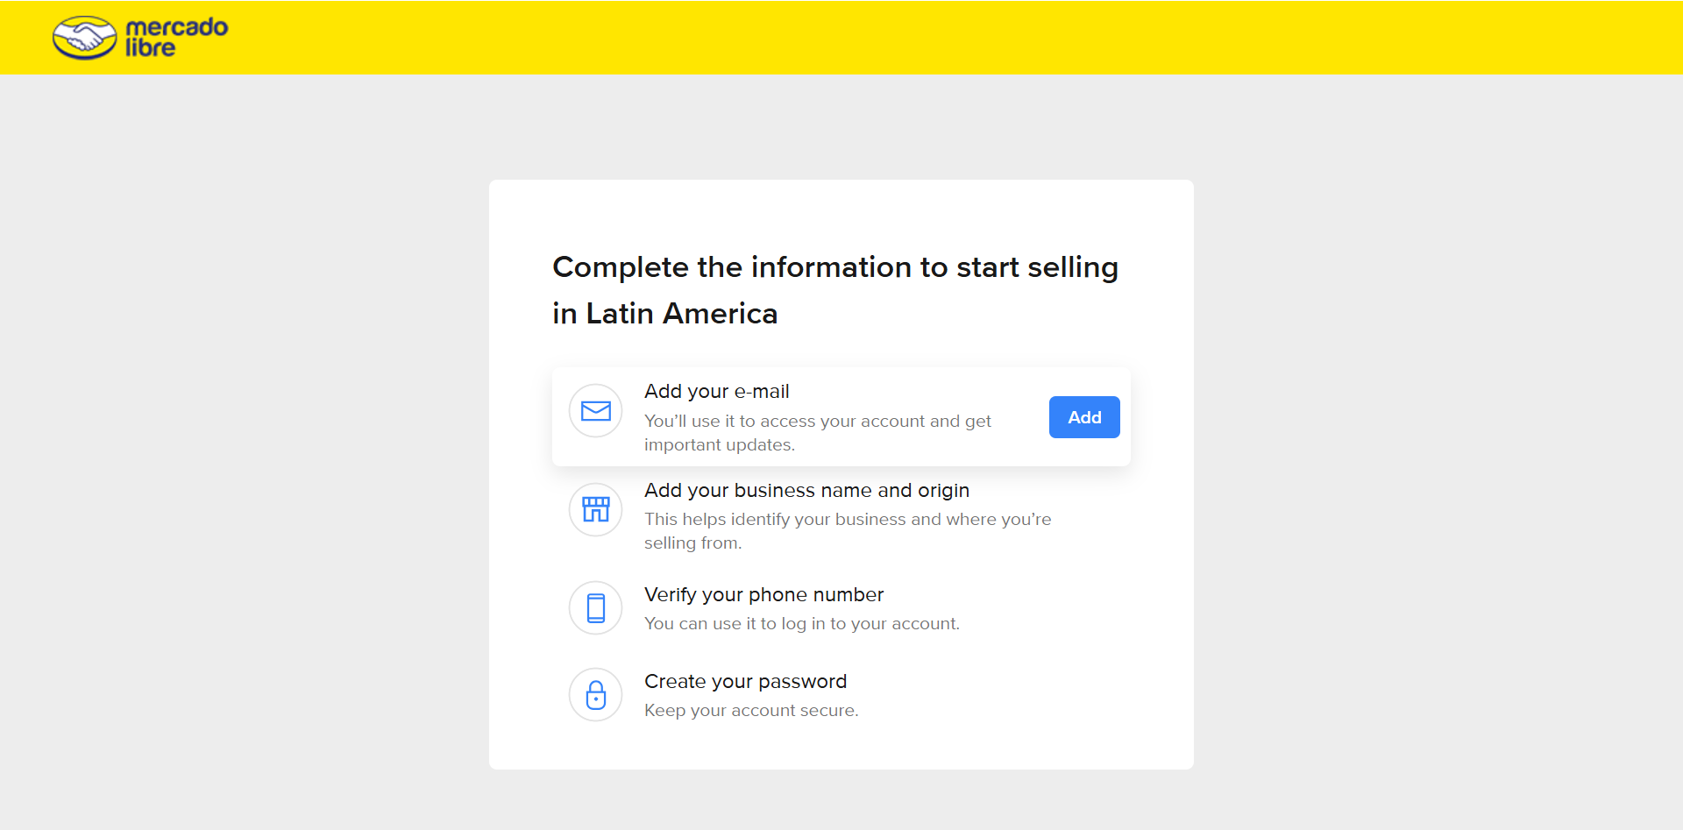

4.企业认证
上传营业执照（PDF格式），填写公司地址、邮编与联系方式。

5.绑定收款工具并配置物流方案
至此完成全流程，正式开启美客多运营。
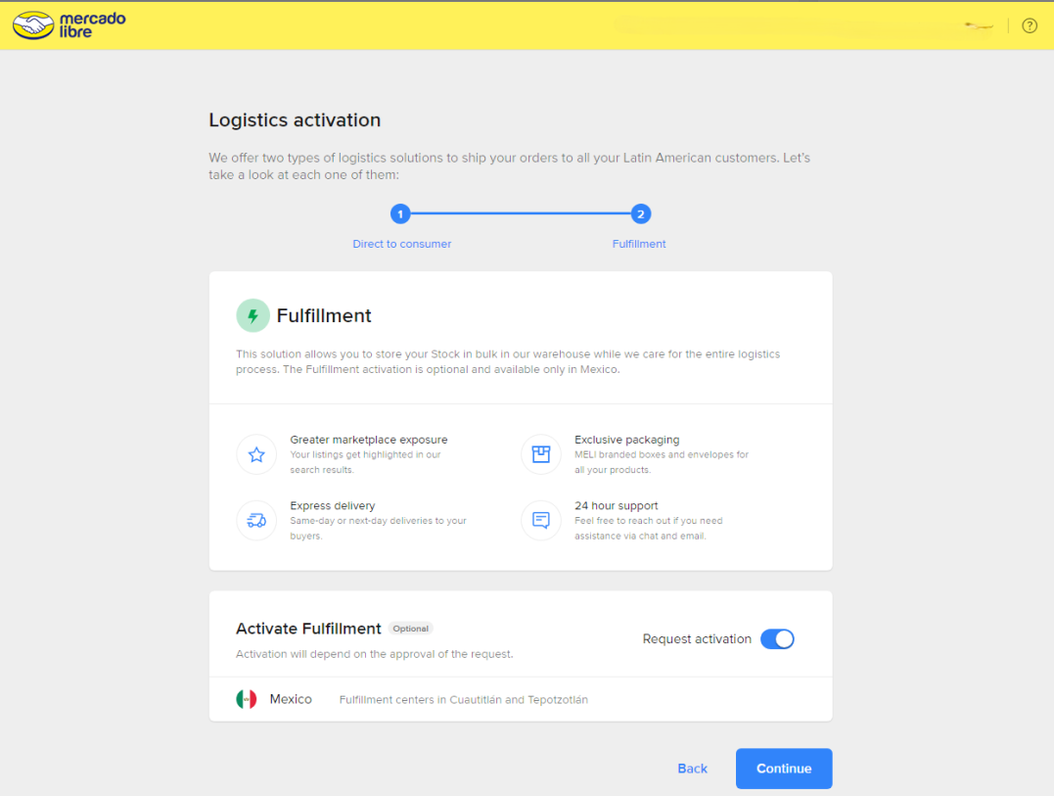

三、美客多运营核心痛点与解决方案
顺利完成美客多入驻只是第一步。新店运营中往往有几个必须提前预判的卡点，处理不好会直接影响出单节奏。

1. 店铺审核失败
最常见原因是材料信息不一致（如店铺名与营业执照公司名不符）或文件格式不符要求。
对策：仔细核对申请表与证件信息的一致性，补料时提供清晰PDF文件；连续被拒时联系客户经理确认具体原因。

2. 多账号关联
目前美客多官方允许同一主体注册多个账号，但需严格遵守防关联规定：
- 独立信息：每个账号必须使用独立的邮箱和税号。
- 防关联：禁止使用同一IP地址同时登录多个账号。建议配合专业的指纹浏览器进行多账号管理。
- 子账号授权：如需团队协作，可在后台开通子账号并分配相应权限（如客服、上架等），且子账号无法修改收款信息，保障资金安全
对策：收款账号与营业执照严格一对一绑定，严禁刷单、虚假评价、销售侵权商品等违规行为；为账号配置独立的网络环境，例如从专业代理服务商IPFoxy获取目标市场的真实静态住宅IP，集成到指纹浏览器中，模拟真实用户使用环境，实现账号环境的彻底隔离。

3.账号封禁
美客多在封禁店铺时通常会发送一封通知邮件，详细说明封禁的原因。常见的原因包括但不限于销售侵权产品、违反平台销售政策（如虚假宣传、操纵评论）、账号安全问题（如关联可疑账号）、绩效指标不达标（如发货延迟率过高、客户投诉率过高）等。
对策：若认为是误封，卖家可通过平台申诉通道进行申诉，并提供相关证据，争取解封账号；针对封禁原因，卖家要全面审视自身经营行为，及时整改，确保不再触犯平台规则。

四、美客多新店快速出单策略
解决运营痛点之后，新店从0到1快速出单，需要在选品、SEO、广告和详情页四个维度同步发力。

1. 如何做低竞争选品
新店选品首要原则是避开红海、聚焦细分。利用美客多平台销量榜与搜索词工具，筛选搜索量中等、竞品数量少、头部卖家评价数尚未破千的细分赛道。
具平台政策，2026年平台重点招募品类包括电子配件、汽摩配、服装鞋靴、家居日用等。产品客单价建议自发货模式15美元以上、海外仓模式23美元以上，以覆盖物流成本并留有利润空间。

2. 美客多SEO优化
新店初期曝光有限是普遍现象。建议优先布局海外仓，仓储发货的Listing在搜索结果中享有更高流量权重；同时完善Listing质量，平台算法中"广告相关""流量记录""Listing相关"三大维度权重合计约60%。可参考以下美客多SEO优化的关键要点：
- 标题将核心关键词前置，使用当地语言自然表达，避免堆砌；
- 属性值尽量填满所有字段，填写越完整权重越高；
- 图片主图白底清晰，至少6张，辅图展示使用场景；
- 描述融入长尾关键词，围绕买家常见问题展开，突出差异化卖点。

3. 广告投放方法
新店上架后建议立即开启商品广告，初期以积累曝光为主，适当放宽ACOS预期。
具体操作：
- 初期使用自动投放积累转化数据，跑出高转化词后切换手动投放；
- 重点监控曝光占比（Share of Voice）指标，它反映广告在目标关键词下的竞争地位；
- 大促节点提前2周加大预算，配合站内促销活动形成联动效果。
对于广告初期ROI不稳定的情况，可采用单广告组单产品策略，每个Campaign下只投放一个SKU，便于单独分析曝光数据，灵活调整目标ACOS与预算，避免预算被低效产品稀释。

4. 本土化详情页制作
拉美消费者的购物习惯与审美和国内差异显著，决策周期较长，详情页说服力直接影响转化。
本土化详情页须做到：
- 用当地语言描述使用场景，并且配合符合当地审美的生活化图片；
- 标注CE、FCC等认证信息增强信任感；
- 客服响应要及时，差评率直接影响账号权重。
切忌将国内详情页直接翻译上架，文化差异会导致转化率大幅下滑。

五、FAQ
Q：美客多为什么容易封号？
封号主要原因有三：账号关联（多账号共用设备、IP或收款工具）、违规操作（刷单、虚假评价、售卖侵权或禁售商品）、异常登录触发平台安全机制。
Q：美客多适合个人卖家吗？
平台对卖家规模无限制，具备企业资质的个人创业者完全可以参与，中小卖家入驻美客多同样有出单机会。
Q：美客多本土店和跨境店区别是什么？
本土店在目标国本地注册运营，享有更充分的流量扶持、更短的回款周期和更完善的售后体系；跨境店由中国企业主体直接运营，单后台可管理多个站点，入驻门槛更低，是大多数中国卖家的起点选择。部分卖家会在跨境店跑通模式后，再注册本土主体升级为本土店。

六、总结
2026年，美客多入驻对中国卖家而言依然是高性价比的出海选择。平台持续降低入驻门槛、优化物流成本、加大对中国卖家的政策扶持，拉美蓝海的机会窗口仍处于开放阶段。拉美增长红利仍在，越早入场，越能积累评价、权重与数据优势，希望本指南能帮助你在美客多运营路上少走弯路。

